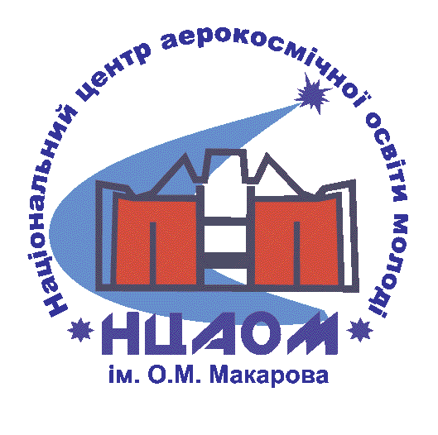
НАЦІОНАЛЬНИЙ ЦЕНТР
АЕРОКОСМІЧНОЇ ОСВІТИ МОЛОДІ ім.О.М.Макарова
оголошує конкурс для дітей та юнацтва «Літературний Всесвіт».
Для участі в конкурсі необхідно до 20 листопада 2018 року подати роботу за обраним напрямком.
Напрямки конкурсу.
- Нова космічна казка. Необхідно написати оповідання чи казку на космічну тематику.
- Вірш.
- Есе. Необхідно написати твір-роздум за однією із заданих тем.
Список тем для есе.
- Борис Євгенович Патон як зразок наукового довголіття для сучасної молоді.
- Особистість в історії освоєння космосу.
- Космічні оранжереї: прикраса чи життєва необхідність?
- Я і Космос

Для участі у Конкурсі необхідно надіслати заявку і конкурсну роботу в оргкомітет Конкурсу на електронну пошту star.way.dp@gmail.com. (Тема листа – Літературний Всесвіт).
УВАГА!!! 1) Заявки без робіт та роботи без заявок не розглядаються!
2) Оганізатори конкурсу під час прийому робіт можуть зв’язатися з авторами для вирішення виникаючих питань електронною поштою!

Вимоги до конкурсних робіт, умови участі та зразок заявки на участь у Конкурсі можна знайти на сайті - unaec.dp.ua/projects/livsesvit.htm, або на сторінці у соціальній мережі - facebook.com/ncaom.dnipro/.
З усіх питань звертатись за телефоном: (056)713-58-64.

Заявка

(окремим документом, можливо колективна)
на участь у конкурсі

від
№ п/п | П.І.П  учасника  (повністю) | Дата  народження | Область, район, місто, населений пункт | Контактний телефон | Назва учбового закладу (повністю) та клас | П.І.П  Керівника проекту (повністю), телефон | Напрямок (казка / вірш / есе) | *Згода на обробку персональних даних* (згоден/ не згоден)

*Згода на обробку персональних даних:
Я підтверджую, що ознайомлений(а) з вимогами Закону України «Про захист персональних даних» від 01.06.2010р. № 2297-УІ й іншими нормативними актами, і надаю згоду на використання і обробку власних персональних даних (включно збір і зберігання) згідно ст. 8 Закону України «Про захист персональних даних».

Зразок оформлення роботи

(окремим документом для кожного учасника)
НАЗВА РОБОТИ
Напрямок:
Автор:
Текст роботи.

